曲靖市教育局创建全国文明城市
工作简报
第9期
曲靖市教育局创建全国文明城市工作领导小组办公室 2018年10月19日

曲靖市民族中学深入包保社区

积极开展创文行动
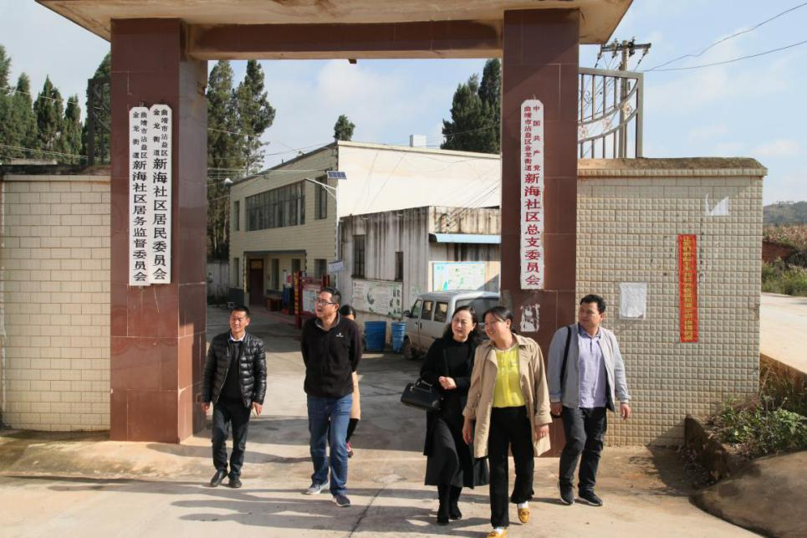
为进一步落实全国文明城市创建包保责任制要求，助力包保社区文明创建。10月16日，我校王维乖副校长带队一行4人，再次深入包保社区了解社区创文情况。王维乖副校长与社区温主任进行了沟通与交流，明确了工作重点，实地查看了社区公益广告设置、创文材料、硬件配备等情况，认真了解包保社区在开展文明创建工作中所存在的问题。
在交流中，王副校长表示，社区创文进步大成绩明显，在以下几个方面要进一步加强。
一是明确分工，确保责任到位。曲靖市民族中学与新海社区就社区在“创文”工作中的相关问题进行了认真研讨，并针对社区实际情况列出工作清单，制定了详实的工作措施，明确分工，以确保文明创建工作的有序开展。
二是深入宣传，提高居民文明创建意识。社区要向辖区居民普及创文知识，发动居民共同参与文明创建。
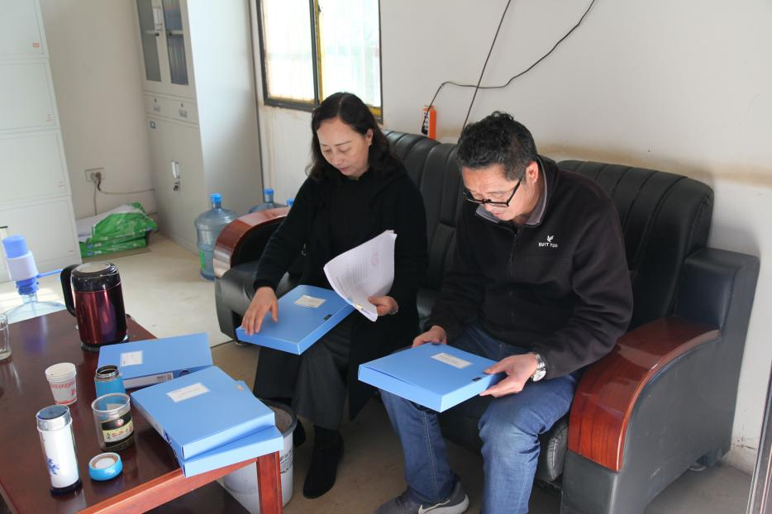
三是加强督查，共同整治社区环境。社区要进一步提升环境卫生、公共设施杂乱等现象，对车辆乱停乱放、社区内乱扯乱挂等不文明现象进行劝导，清理公共区域乱堆乱放杂物，捡抬社区内垃圾等。
下一步我校将严格按照包保责任制文明创建的要求，进一步助推包保社区开展全国文明城市创建工作。

与文明同行，从保持环境清洁做起
—曲靖市特殊教育学校联合社区开展志愿者服务活动

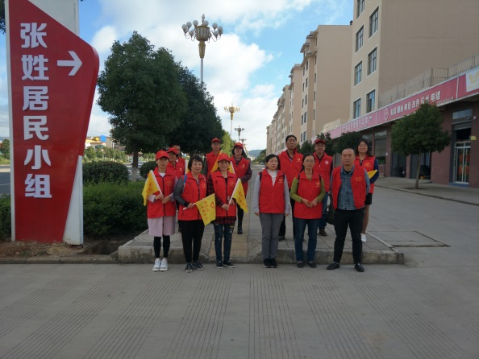
为切实落实包保社区责任，加强对社区创文工作的支持力度，我校主动联系包保社区，积极参与到社区开展的志愿者活动中去。
2018年10月8日上午，在国庆收假的第一天，根据麻黄社区志愿者服务活动安排，我校余雪波校长、王东书记带领部分老师到麻黄社区开展环境卫生清洁志愿者服务工作。
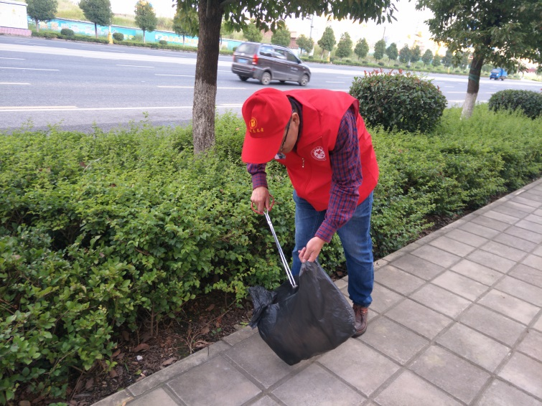
按照麻黄社区工作安排，此次志愿者活动主要对象是麻黄社区张姓居民小组。在上午8点30分，志愿者队伍准时到达张姓居民小组，针对居民小组的绿化带、卫生死角等开展清洁活动。

曲靖一中卓立学校与建宁街道开展
“睦邻瑞和”携手共建文明城市主题活动
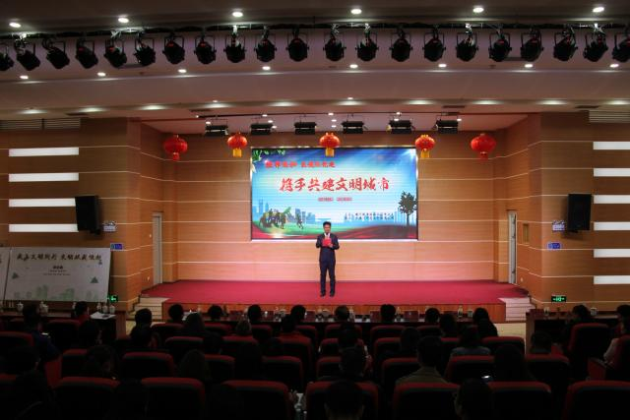
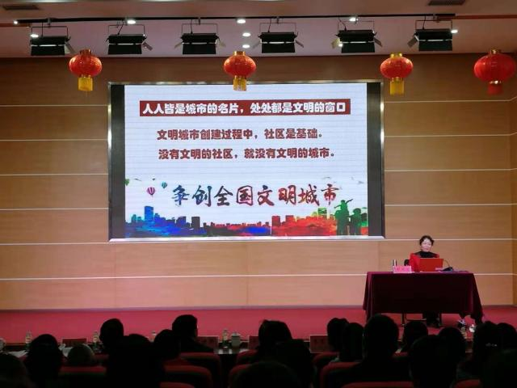
10月13日，麒麟区建宁街道在曲靖一中卓立学校开展“睦邻瑞和”区域化党建“携手共建文明城市”主题活动。创建文明城市市级包保单位领导市纪委副书记、市监委副主任李建华率等市直单位领导，区委常委、区纪委书记、区监委主任牛祥陪同，区委宣传部、区委办、区卫计局、区创文办等单位领导参加，建宁街道、所属社区、卓立学校参加等辖区各成员单位20余家，党员干部、部分志愿者、驾驶员、医护工作者、商户代表共300余人参加。

曲靖一中组织开展向国旗敬礼活动
今年是中华人民共和国成立69周年，根据上级部门“关于组织开展‘向国旗敬礼’活动的通知的要求”、云南省文明办关于开展“扣好人生第一粒扣子”主题教育实践活动的要求、围绕我校“立德正气细节”年度德育主题，根据全国文明城市创建的具体安排，我校在十月组织开展爱国主义教育系列主题活动。
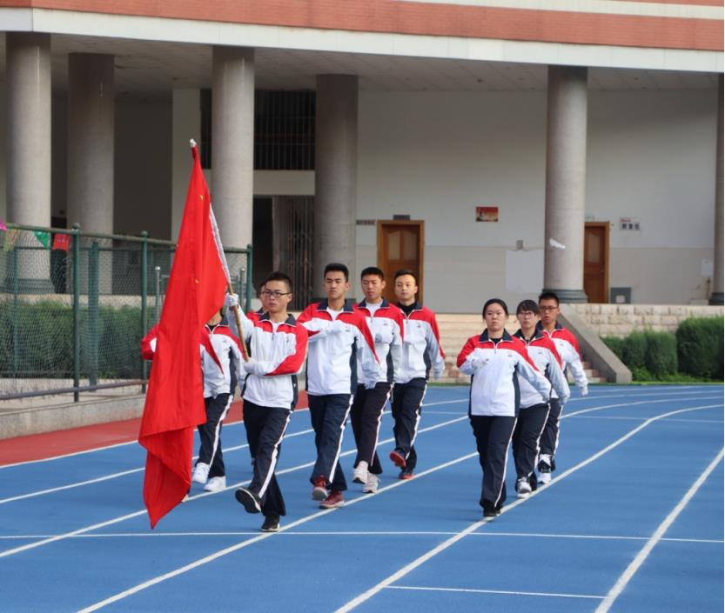

本次活动以庆祝中华人民共和国成立69周年为契机，以爱国主义、家国情怀为主题，广泛开展爱国主义教育，培育和践行社会主义核心价值观，树立听党话、跟党走的信念，抒发热爱祖国、祝福祖国的情感，表达为实现中华民族伟大复兴中国梦而努力学习、全面发展的远大志向。

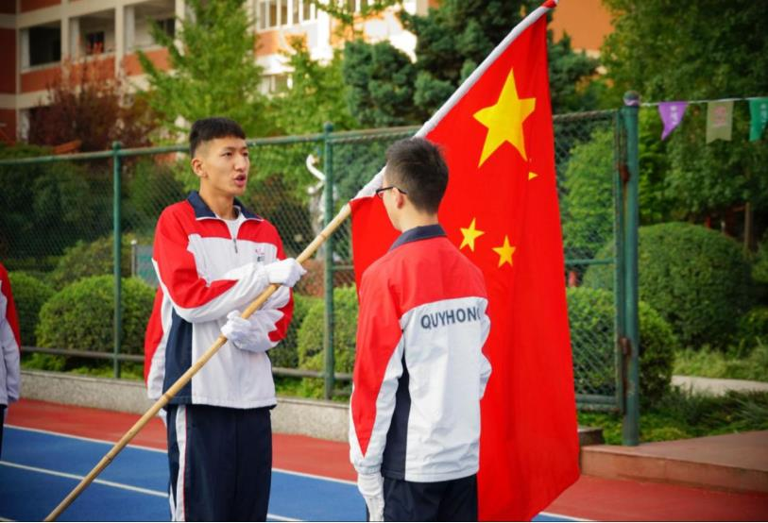
2018年10月 8日上午，我校在运动场举行了隆重的“向国旗敬礼”升旗仪式暨新老国旗班交接仪式，热烈庆祝祖国 69周年华诞。从 1949年的十月一日，毛主席在天安门城楼升起第一面五星红旗开始，标志着中华民族挺起了脊梁，屹立在了世界的东方。国旗，是祖国的象征，是祖国地位的体现，我们向国旗敬礼，就是向我们伟大的祖国致敬……当雄壮激昂的国歌响起时，高 2019届国旗班旗手最后一次履行曲靖一中国旗手的职责，他们步伐整齐，动作到位，目光坚毅，庄严地完成了升旗仪式，以别样的方式表达着对祖国的爱。
今后，高 2021届国旗班的同学们将从他们手中接过国旗，接过这神圣的使命，这也是一种传承，传承着曲靖一中学子现在在学校勤奋学习，将来为祖国的发展贡献自己微薄力量的决心。

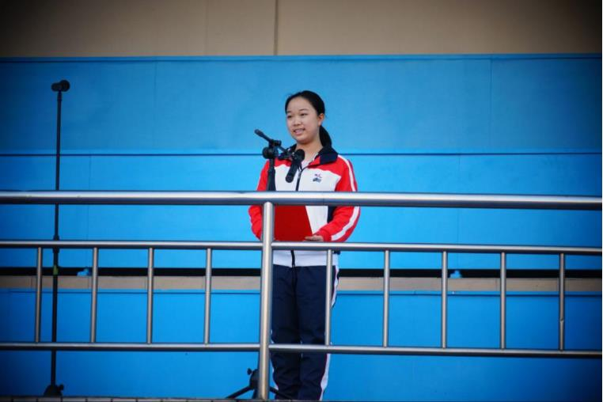

我校高二年级5班赵敏淳同学发表了题为“心中的国”的国旗下的演讲，心中的国，是一个温情守护我们的国，正是祖国温情的守护，使我们在面对困难、灾难的时候，有了信心和力量。
教工团支部的教师代表们通过集体诗朗诵——“我的祖国”，把对祖国深深的爱，浓浓的情，展现得淋漓尽致。身处伟大时代的青年们不仅为祖国的繁荣昌盛而感到骄傲和自豪，也将自觉担起中华民族伟大复兴的重任。

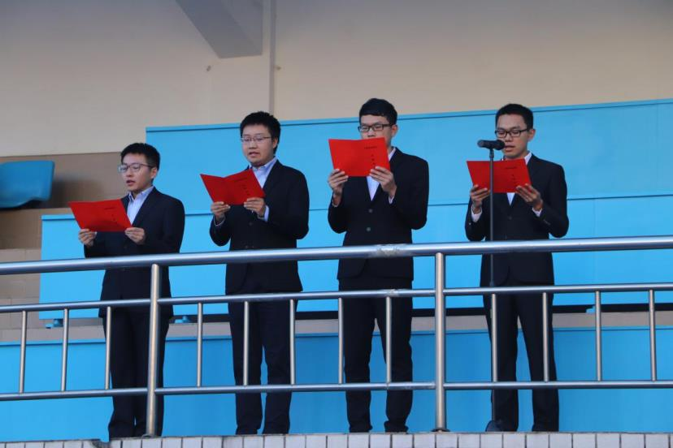
最后，高三年级主任陈彪老师发表讲话，他希望同学们努力学习、敢于创新，为学校添彩！为国旗增光！为中华民族的伟大复兴作出应有的贡献

报：市创文办、市教育局创文工作领导小组成员。
发：麒麟区、沾益区、马龙区教育局、曲靖经开区社会事业局，市属
学校。
市教育局创文办联系电话（传真）：0874-3328801 邮箱：sjyjcwb3328801@163.com

